
StoCrete Parvekelattiapinnoitusmenetelmä
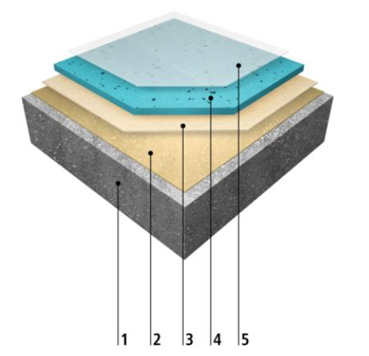
StoPur EA 200

1. Betonialusta
2. Ylitasoitus tai pohjustus epoksiprimer
3. Pohjustus epoksiprimer StoPox 452 EP
4. Elastomeeripinnoitus StoPur EA 200
5. Karhennus/pintalakka

Betonialustan esikäsittely
Vanha pinnoite poistetaan hiomalla timanttilaikkakoneella tai jyrsimellä kovaan puhtaaseen betonipintaan saakka. Alusta imuroidaan huolellisesti pölystä yms. ennen seuraavaa työvaihetta.
Myös uusilta betonipinnoilta poistetaan sementtiliima ja tartuntaa haittaavat aineet.
Mahdolliset betonivauriot kuten lohkeamat yms. korjataan StoCrete-laasteilla.
Vedenohjaus ja kaatokorjaukset (tarvittaessa)
Lattioiden kaadot tarkistetaan ja tehdään tarvittavat kaatojen korjaukset StoCrete GM1 (3…25 mm paksuus) laastilla tai StoCrete R40 laastilla (10…50 mm paksuus). Korjattava alusta esikostutetaan ja pintaan sivellään StoCrete THp- tartuntalaasti. 1,0 mm paksuuteen. Tartuntalaastin vielä ollessa kosteaa tehdään kaadot StoCrete GM1- tai StoCrete R40 laasteilla. Laastipintaa jälkihoidetaan n. 3 vrk. esimerkiksi vesikostutuksella ja muoveilla.
Ylitasoitus (tarvittaessa)
Pienemmät kolot ja rapautumat korjataan ja lattia tasoitetaan StoCrete TF 204 S- laastilla. StoCrete TF 204 S levitetään 1,5 - 5 mm kerroksin. StoCrete TF 204 S vaatii alustan esikostutuksen vedellä. Laastipintaa jälkihoidetaan n. 3 vrk. esimerkiksi vesikostutuksella ja muoveilla.
Vaihtoehto StoCrete TF 204 S- tasoituslaastille:
Lattia ylitasoitetaan StoPox 452 EP ja hiekan seoksella. StoPox 452 EP on lastalla levitettävä epoksi-kvartsihiekkaseos 0,5 - 2 mm tasoituksiin. Märkään tasoitekerrokseen sirotellaan kuiva kvartsihiekka. Pinta on suojattava sateelta n. 24 tuntia levityksestä.
Pohjustus
Pohjustus tehdään StoPox 452 EP- primerillä (kun tasoituslaastikerrokset ovat kuivuneet ja jälkihoidetut). Tuoreeseen pohjustekerrokseen sirotellaan kuiva kvartsihiekka 0,1 – 0,6 mm, n. 1 kg/m². Ylimääräinen kvartsihiekka poistetaan ennen pinnoitusta.
HUOM! Hyvin pienet epätasaisuudet voidaan tasata ”luilleen” primerin ja hienon kvartsihiekan seoksella (1:1).Tällöin ei tarvita erillistä ylitasoitusta laastilla eikä toista primerikäsittelyä.
Pinnoitus
StoPur EA 200 on 1-komponenttinen polyuretaanipinnoite, joka sekoitetaan astiassaan ennen käyttöä huolellisesti tasalaatuiseksi. StoPur EA 200-pinnoite levitetään tasaisesti lattiapinnalle sekä jalkalistan päälle siten, että kalvopaksuudeksi tulee kertalevityksellä enintään 1,0 mm. Työvälineenä käytetään kampalastaa.
Ylösnostojen (jalkalistat ja otsapinnat) tekoa varten pinnoitteeseen voidaan sekoittaa Sto Divers ST- jäykistysainetta.
Heti pinnoittamisen jälkeen lattia telataan piikkitelalla, jotta mahdolliset ilmakuplat poistuvat pinnoitteesta.
Pinnan somistamiseksi, tuoreelle pinnoitepinnalle voidaan sirotella StoChips värihiutaleita. Ne eivät kuitenkaan toimi riittävän hyvin luistonestokarhennuksena.
Karhennus (tarvittaessa)
Asuntoparvekkeilla voidaan luistonestoa parantaa Sto Non-Slip karhennus-jauheella. Tällöin pinnoitus tehdään polyuretaanipinnoitteella StoPur EA200 kahtena käsittelykertana. Ensimmäinen kerros, kuten kohdassa Pinnoitus, ilman Sto Non-Slip jauhetta ja toinen kerros Sto Non-Slip jauheen kanssa.
Sto Non-Slip luistonestojauhetta käytetään 3 – 5 % pinnoitteen määrästä. Sto Non-Slip luistonestojauhe toimitetaan 0,5 kg:n purkeissa, joka on sopiva annostus sellaisenaan 12 – 18 kg:n pakkauksille pinnoitetta. Jauhe annostellaan sekoituksen aikana pinnoitteeseen ja seos sekoitetaan tasalaatuiseksi. Levitys telalla, ohuena kerroksena.
Normaalisti käytetty hiutalesirotus StoChips värihiutaleilla voidaan tehdä luistoeston lisäksi somistamaan pintaa tai ilman luistonestoa. Hiutalesirotus tehdään välittömästi levityksen jälkeen tuoreelle pinnoitepinnalle.

Lisätietoa
TUOTE | PAKSUUS | MENEKKI  kg/m² | ODOTUSAIKA ENNEN SEURAAVIA TYÖVAIHEITA
StoCrete TF tasoituslaasti | 1,5…5 mm | 2…10 | n. 5 vrk.
tai
StoPox 452 EP |  | 2…4 | n. 1 vrk.
+
StoPox 452 EP primer +  kvartsihiekka |  | 0,3…0,4  0,7...1,5 | n. 1 vrk.
StoPur EA 200  Polyuretaanipinnoite | 1 mm | 1,6 | 1 vrk.
StoPur EA 200  & Sto Non-Slip (tarvittaessa) | n. 0,5 mm | 0,6 – 0,8 | 1 vrk

Katso yksityiskohtaisemmat työohjeet kotisivultamme www.sto.fi Parvekelattioiden pinnoitusohjeet.

